13-12-2016

Luís Daniel Fino de Barros

supermercado bomvalor

Proposta

de Aptidão Profissional

1. Introdução

Eu sou o aluno Luís Barros do 3º ano do curso profissional de TGPSI, e eu aprendi bastante nestes últimos três anos. No início eu não sabia uma linha de código, e agora para finalizar o curso, eu planeio criar um Website de vendas para uma empresa fictícia: o supermercado “BomValor”.

Eu escolhi esta ideia para o meu Projeto de Aptidão Profissional porque é um desafio, é um projeto para o qual eu vou ter que me esforçar bastante, e aprender com o mesmo, e porque é um projeto prático, no fim a minha plataforma Web terá uso prático para qualquer supermercado à procura de um site de vendas online.

1. Grupo

Luís Barros Nº 111033 Turma 406

1. Objetivo Geral

Criar um Website para a empresa fictícia “BomValor”, um supermercado português.

O utilizador poderá aceder ao Website, fazer o seu registo, criar o seu ‘carrinho de compras’ e começar a pesquisar entre os produtos disponíveis.

Após o ‘carrinho de compras’ estiver preenchido, o utilizador poderá efetuar o pagamento do mesmo e receber as compras no seu domicílio.

O administrador poderá gerir os produtos à venda na plataforma: poderá inserir, editar e remover os produtos, criar promoções e atualizá-las a cada semana (ou a cada dado intervalo) com facilidade, e visualizar estatísticas acerca das compras efetuadas a partir da plataforma.

1. Requisitos

Visualização de produtos

* Permitir ao utilizador visualizar os produtos à venda no Website.
* Permitir ao utilizador, para caso este tenha condições de saúde que afetem a sua alimentação, visualizar só as listas de produtos designadas para alto colesterol, para anabolismo, para intolerâncias a glúten.
* Permitir ao utilizador visualizar duas listas de produtos adicionais constituídas de todos os produtos em promoção e de todos os produtos em novidade no momento.

Filtrar

* Permitir ao utilizador pesquisar por determinados produtos, e filtrar produtos a partir do seu preço, disponibilidade na loja, marca, e a partir de listas em comum a que estes pertençam.

Registo

* Permitir ao utilizador criar uma conta, para o qual terá de inserir a sua informação pessoal.
* Permitir ao utilizador mudar os dados relativos à sua conta, em caso mudança de morada por exemplo.

Contas de utilizador

* Permitir ao utilizador entrar na sua conta, introduzindo o seu e-mail e palavra-passe. Ao entrar na sua conta, o utilizador poderá começar as suas compras.

Comprar online

* Permitir ao utilizador a criação de um ‘carrinho de compras’ e adicionar os produtos disponíveis na plataforma ao mesmo, este ‘carrinho de compras’ irá mostrar:
  + A sua quantidade de produtos.
  + O seu preço total.
  + A sua constituição em percentagens: a percentagem de produtos que tem de cada categoria, e em cada categoria a percentagem de produtos de cada sub-categoria.
    - Exemplo: Um ‘carrinho’ poderá ter uma constituição de 50% em produtos de categoria alimentar, e de 50% em produtos de categoria higiénica, sendo que nos 50% relativos à categoria alimentar, 25% destes produtos poderão ser carnes vermelhas e os restantes 75% poderão ser carnes brancas.
* Após o ‘carrinho de compras’ estiver preenchido, permitir ao utilizador entrar na etapa de pagamento, na qual poderá efetuar o seu pagamento e assim ter as suas compras entregues ao domicílio.
* Memorizar as compras efetuadas anteriormente pelo utilizador para dar ao mesmo a possibilidade de fazer as exatas mesmas compras num só clique.
* Memorizar os produtos comprados com frequência pelo mesmo utilizador, e criar sugestões pessoais a partir destes produtos e das promoções existentes no momento.

Cartão BomValor

* Permitir ao utilizador criar cartões BomValor, com um dado limite de cartões criados por conta.
* Permitir a utilização de um cartão BomValor por compra, com o qual o utilizador poderá:
  + Acumular pontos no seu cartão.

ou…

* + Gastar os pontos acumulados em troca de descontos nas suas compras.

Novidades e Promoções

* Destacar as novidades, os produtos recentemente disponíveis nas lojas, a as promoções de modo a chamarem a atenção dos utilizadores, através do uso de um ícone na ‘caixa de venda’ dos produtos no Website.

Contactos

* Informar quem somos a partir de um breve sumário sobre a nossa empresa.
* Fornecer aos utilizadores os nossos números de contacto, em caso de dúvidas ou reclamações.
* Fornecer aos utilizadores a localização dos nossos supermercados, com o suporte do Google Maps.

Administração

* Permitir ao administrador adicionar, remover e editar os produtos na plataforma.
* Informar o administrador das vendas realizadas a partir da plataforma, a partir de diversas estatísticas: de todos os produtos vendidos na plataforma, quais os mais vendidos; a data e a hora do mês na qual são efetuadas mais compras; etc.

1. 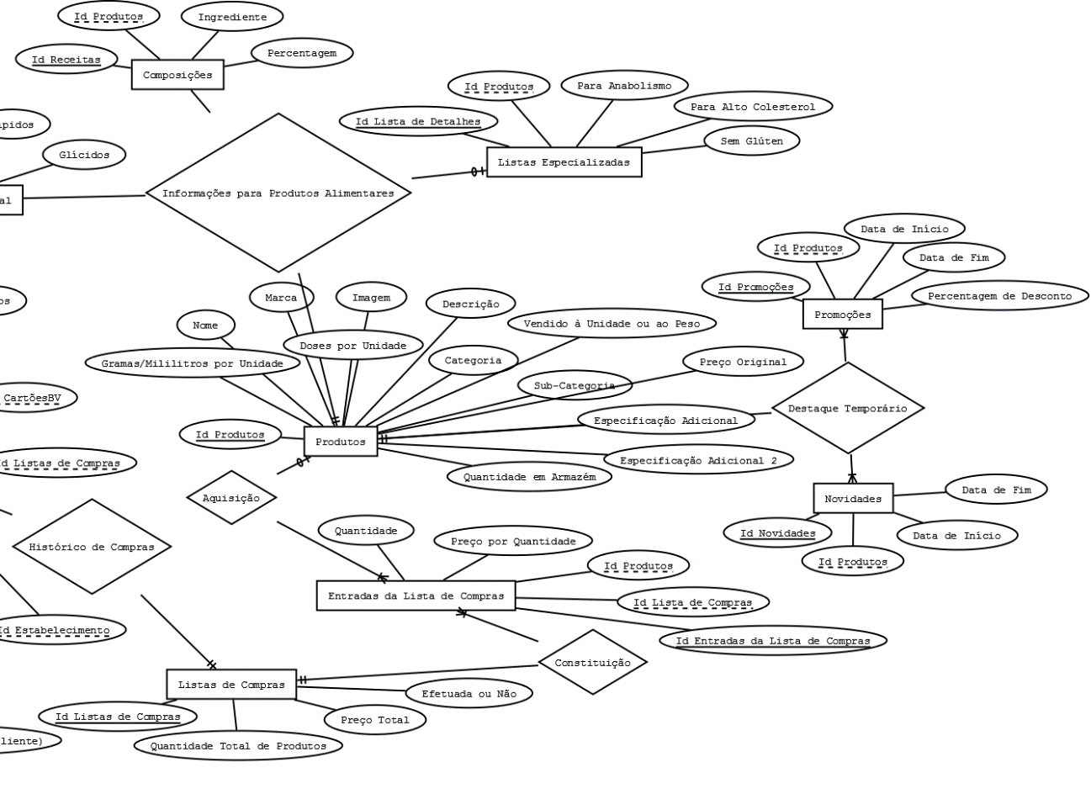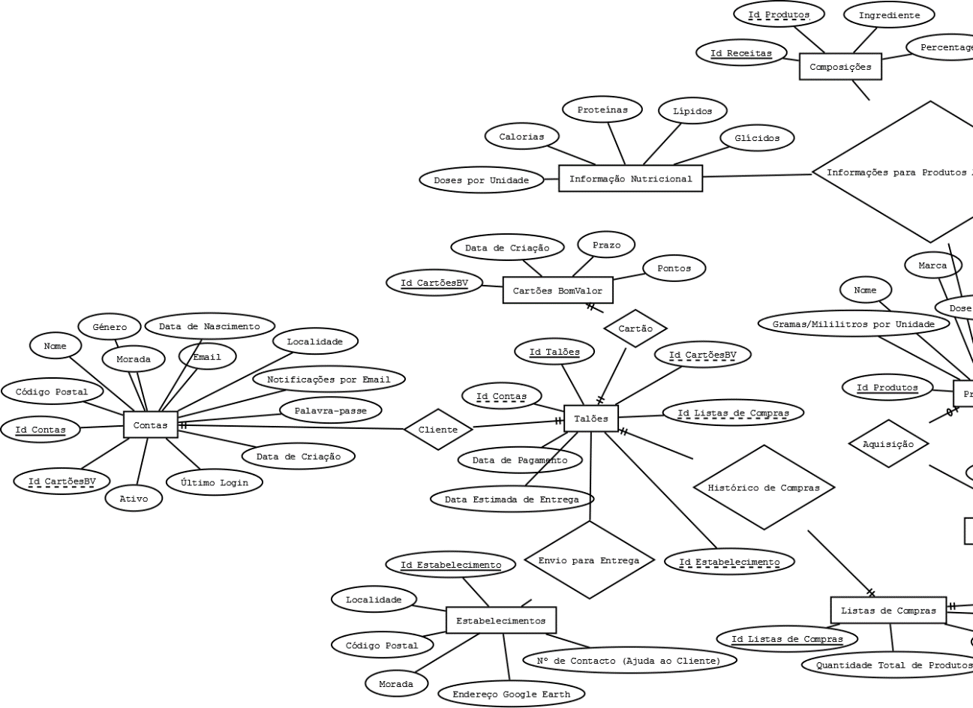Diagrama Dia
2. 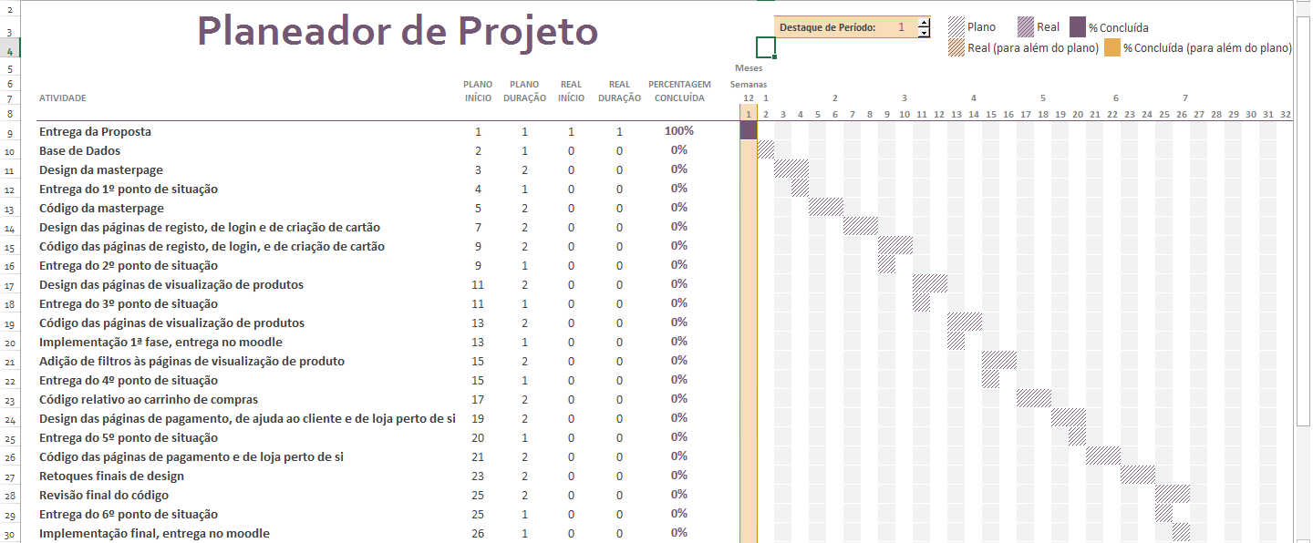Cronograma